HRVATSKI JEZIK
ZAGONETKA
DANAS SI U ŠKOLI NA TREĆEM DOZNALA/DOZNAO ŠTO JE TO ZAGONETKA.
TO JE TEKST IZ KOJEGA MORAŠ DOZNATI, POGODITI, O KOME ILI O ČEMU SE U NJEMU RADI.

PRIPREMILA SAM TI JOŠ JEDNU ZAGONETKU, A TI POKUŠAJ ODGONETNUTI/POGODITI O KOME SE RADI.

ZADATAK: PROČITAJ ZAGONETKU ILI ZAMOLI RODITELJE DA TI JE PROČITAJU.

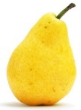
Ta fotografija korisnika Nepoznat autor: licenca CC BY-SA
Ta fotografija korisnika Nepoznat autor: licenca CC BY-SA
VOLIM A VOLIM I ,
POSEBNO KADA NJIMA SLADIM NJUŠKU.
ZIMI IMAM STAN
U KOJEM SNIVAM
ZIMSKI SAN.
TKO BI TO BIO, ŠTO MISLIŠ?
VJEVERICA ILI MEDO?
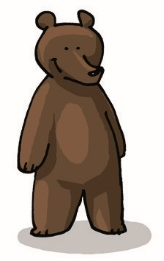

USMENO RODITELJIMA ODGOVORI NA SLJEDEĆA PITANJA:
ŠTO MEDO VOLI JESTI?
KAKO IZGLEDA MEDO?
ZA ŠTO SE MEDO SPREMA KAD ZAHLADI?
ŠTO VJEVERICA JEDE?
KAMO VJEVERICA SPREMA HRANU?
ZADATAK: OTVORI PISANKU IZ HRVATSKOGA JEZIKA I NA NOVU, ČISTU STRANICU, U GORNJEM DESNOM KUTU NAPIŠI DANAŠNJI NADNEVAK 22.9.2020.
ZADATAK: NACRTAJ MEDU ILI VJEVERICU, KOGA VIŠE ŽELIŠ NACRTATI. AKO ĆEŠ NACRTATI MEDU, KRAJ NJEGA NACRTAJ ONO ŠTO MEDO VOLI JESTI. AKO NE ZNAŠ, PITAJ RODITELJE ŠTO SVE MEDO VOLI JESTI.
AKO ĆEŠ NACRTATI VJEVERICU, KRAJ NJE NACRTAJ ONO ŠTO VJEVERICA VOLI JESTI. AKO NE ZNAŠ, PITAJ RODITELJE ŠTO SVE VJEVERICA VOLI JESTI.
KAD SI NACRTALA/NACRTAO, ISPOD CRTEŽA MEDVJEDA NAPIŠI MEDO,
A AKO SI CRTALA/CRTAO VJEVERICU, IMAT ĆEŠ MALO TEŽI ZADATAK, PA POKUŠAJ ISPOD NJE NAPISATI VJEVERICA. DRŽIM TI PLAČEVE DA USPIJEŠ!
DANAS ĆEŠ MALO I ČITATI. VJERUJEM DA TI NEĆE BITI TEŠKO.
NAGLAS RODITELJIMA PROČITAJ REČENICE.
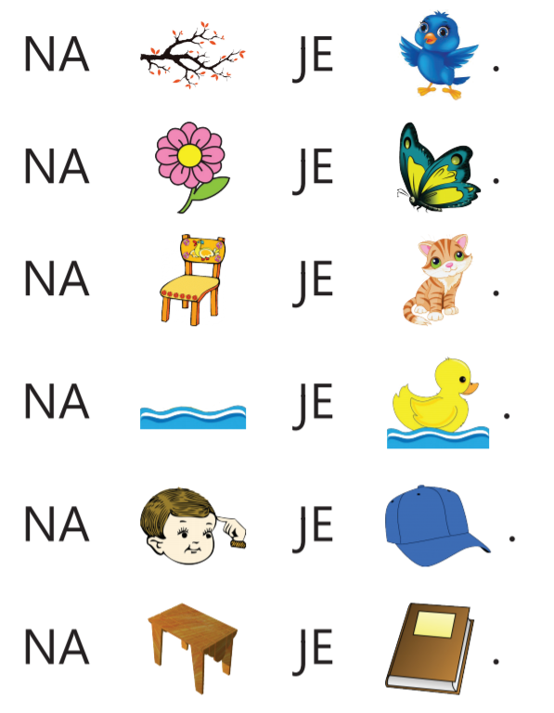

BRAVO!
SAD ZAMOLI RODITELJE DA S TOBOM ODIGRAJU IGRU ZAGONETKI. ZAVRTI KOTAČ, RODITELJI NEKA TI PROČITAJU ZAGONETKU, A TI POKUŠAJ ODGOVORITI. ZAGONETKE
ZADATAK: ZA KRAJ DANAŠNJEGA HRVATSKOG JEZIKA, U DVA REDA ISPIŠI CRTE KAO NA SLICI. PAZI NA STRELICE KOJE TI POMAŽU OZNAČITI PUT KOJIM SMJEROM TREBAŠ POVLAČITI CRTE.
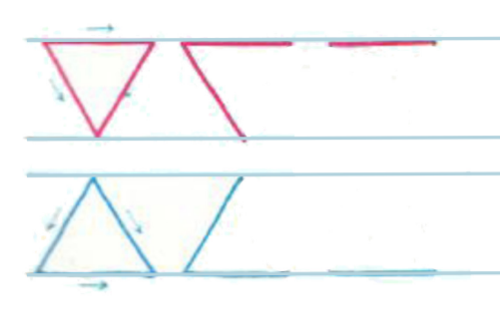

MATEMATIKA
VALJAK I STOŽAC
PRISJETI SE GEOMETRIJSKIH TIJELA KOJE SI DO SAD UPOZNALA/UPOZNAO. KAKO SE ONA ZOVU? PO ČEMU SE RAZLIKUJU? PO ČEMU SU SLIČNA? KOJI PREDMETI OKO TEBE NA NJIH NALIKUJU?

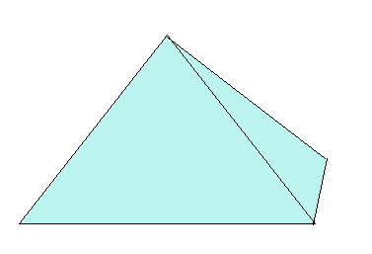
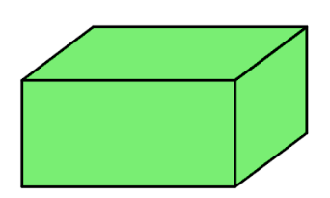
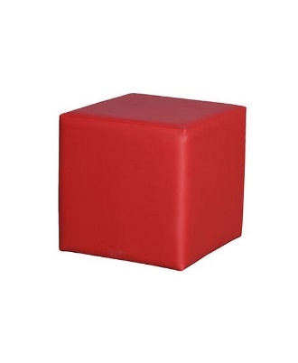
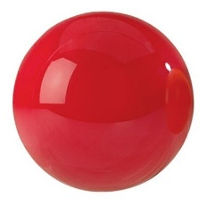
KUGLA KOCKA KVADAR PIRAMIDA

DANAS SI U ŠKOLI NA TREĆEM UPOZNALA/UPOZNAO NOVO GEOMETRIJSKO TIJELO.
TO JE VALJAK.

POGLEDAJ OKO SEBE I PRONAĐI PREDMETE KOJI TE PODSJEĆAJU NA VALJAK.
ZADATAK: U BILJEŽNICU IZ MATEMATIKE, NA NOVU, PRAZNU STRANICU, NAPIŠI DANAŠNJI NADNEVAK 22.9.2020. U SREDINU STRANICE PREPIŠI RIJEČ VALJAK, A UOKOLO RIJEČI NACRTAJ NEKOLIKO PREDMETA KOJI TE PODSJEĆAJU NA VALJAK.
POGLEDAJ SLIKE KOJE SAM TI PRIPREMILA, MOŽDA TI POMOGNU.

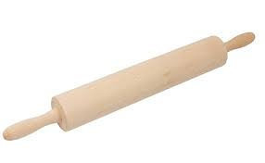
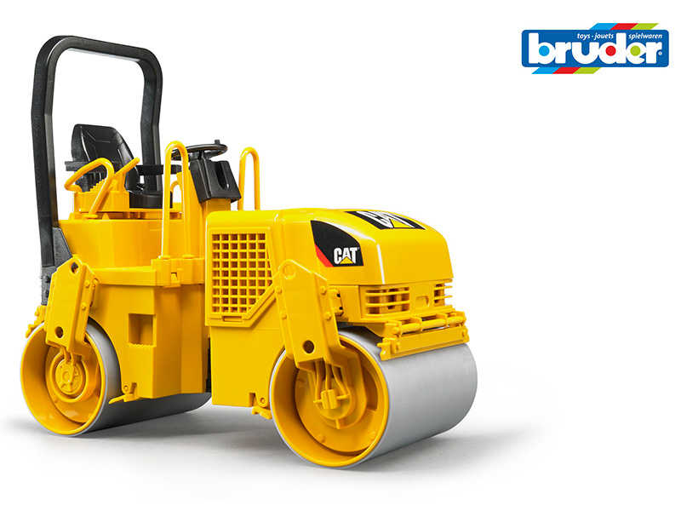

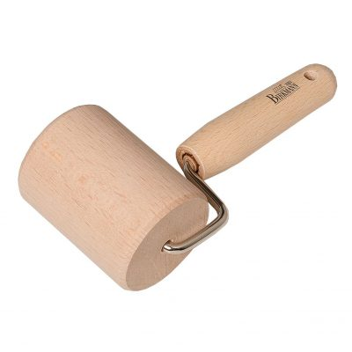

ZADATAK: NA STRANICI PROFILOVOG PORTALA IZZI POGLEDAJ KVIZOVE I IGRE.
PONOVI SVOJA ZNANJA O GEOMETRIJSKIM TIJELIMA. NE MORAŠ ODIGRATI SVE KVIZOVE, ODABERI ONE KOJI TI SE SVIĐAJU.
KUGLA I VALJAK

KAD SVE NAPRAVIŠ, POGLEDAJ JEDAN CRTANI FILM O PARNOME VALJKU. KAD ĆEŠ GLEDATI FILM, PROMATRAJ ŠTO JE SVE OBLIKA VALJKA.
PARNI VALJAK U AKCIJI

PRIRODA I DRUŠTVO
PROSTORIJE U ŠKOLI
DJELATNICI ŠKOLE
JUČER SI U ŠKOLI NA TREĆEM NAUČILA/NAUČIO KOJE PROSTORIJE SE NALAZE U ŠKOLI I TKO SVE RADI U ŠKOLI.
ZADATAK: NA NOVOJ PRAZNOJ STRANICI BILJEŽNICE IZ PRIRODE I DRUŠTVA, U GORNJEM DESNOM KUTU NAPIŠI DANAŠNJI NADNEVAK 22.9.2020. PREKO CIJELE STRANICE NACRTAJ SVOJU ŠKOLU.
TO JE U ŠKOLI NA TREĆEM BIO JUČERAŠNJI ZADATAK, PA AKO SI GA JUČER NAPRAVILA/NAPRAVIO, DANAS NE MORAŠ. DANAS NACRTAJ JEDNOG DJELATNIKA ŠKOLE. SPREMAČICU, KUHARA, KUHARICU, DOMARA, KNJIŽNIČARA, RAVNATELJICU, UČITELJICU…SAMA/SAM ODABERI.
OTVORI STRANICU IZZI I ODABERI ZADATKE, IGRE, KVIZOVE KOJI TI SE SVIĐAJU I ZABAVI SE. USPUT ĆEŠ JOŠ PONEŠTO NAUČITI O PROSTORIJAMA U ŠKOLI I DJELATNICIMA ŠKOLE.
ŠKOLA
TJELESNA I ZDRAVSTVENA KULTURA
AKO SI VJEŽBALA/VJEŽBAO UZ ŠKOLU NA TREĆEM, JOŠ SE MALO RAZGIBAJ UZ TRENERA KOJI ĆE TI POKAZIVATI KAKO PRAVILNO RADITI VJEŽBE ZA CIJELO TIJELO.
VJEŽBA JAČANJA UZ ROTACIJE ZGLOBOVA
HUJA, HAJ, DANAŠNJEM UČENJU JE KRAJ!
AKO NISI UJUTRO UREDNO POSPREMILA/POSPREMIO KREVET, SADA TO UČINI.

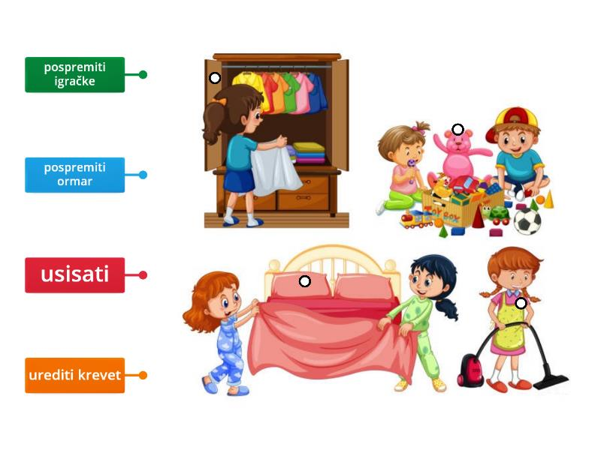

NAKON TOGA POSPREMI SVOJE RADNO MJESTO I PRIBOR ZA UČENJE.

SUTRA ĆEŠ PONOVNO IĆI U ŠKOLU PA POGLEDAJ RASPORED SATI ZA SRIJEDU.
STAVILA SAM RASPORED NA STRANICU NAŠEG RAZREDA, U PRIVITAK.

PREGLEDAJ PERNICU, PROVJERI IMAŠ LI ZA SUTRA DOVOLJNO ZAŠILJENIH OLOVAKA I BOJICA. PRIPREMI PISANKE I SVE ŠTO TREBAŠ, A U ŠKOLI NAS NAPOKON ČEKAJU NAŠI NOVI UDŽBENICI!!

OBAVEZNO, NAKON OVAKO MNOGO UČENJA, POPIJ VODU ILI NEKI ZDRAVI NAPITAK I ZAGRLI SVE UKUĆANE KOJI SU TI PROTEKLIH DANA POMAGALI PISATI, UČITI I RADITI ZADAĆE. JAKO IH IZLJUBI I ZAHVALI NA VEEELIKOJ POMOĆI!!!
ŠAPNI IM DA IM I JA PUUUNO ZAHVALJUJEM!

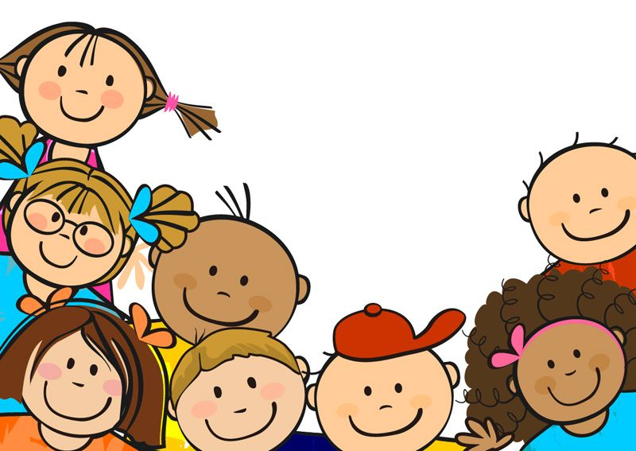

I TI SI BILA/BIO JAKO VRIJEDNA/VRIJEDAN!
VIDIMO SE SUTRA I JEDVA ČEKAM DA OPET SVI SJEDNEMO U NAŠE KLUPE I POČNEMO ZAJEDNO UČITI U NAŠOJ ŠKOLICI.

I NE ZABORAVI TKO NAM DANAS DOLAZI….NE ZNAŠ?
POGLEDAJ OVU FOTOGRAFIJU I SIGURNO ĆEŠ SE SJETITI…
TAKO JE, JESEN NAM DOLAZI! O NJOJ ĆEMO RAZGOVARATI KAD SE SVI VRATIMO U ŠKOLU.
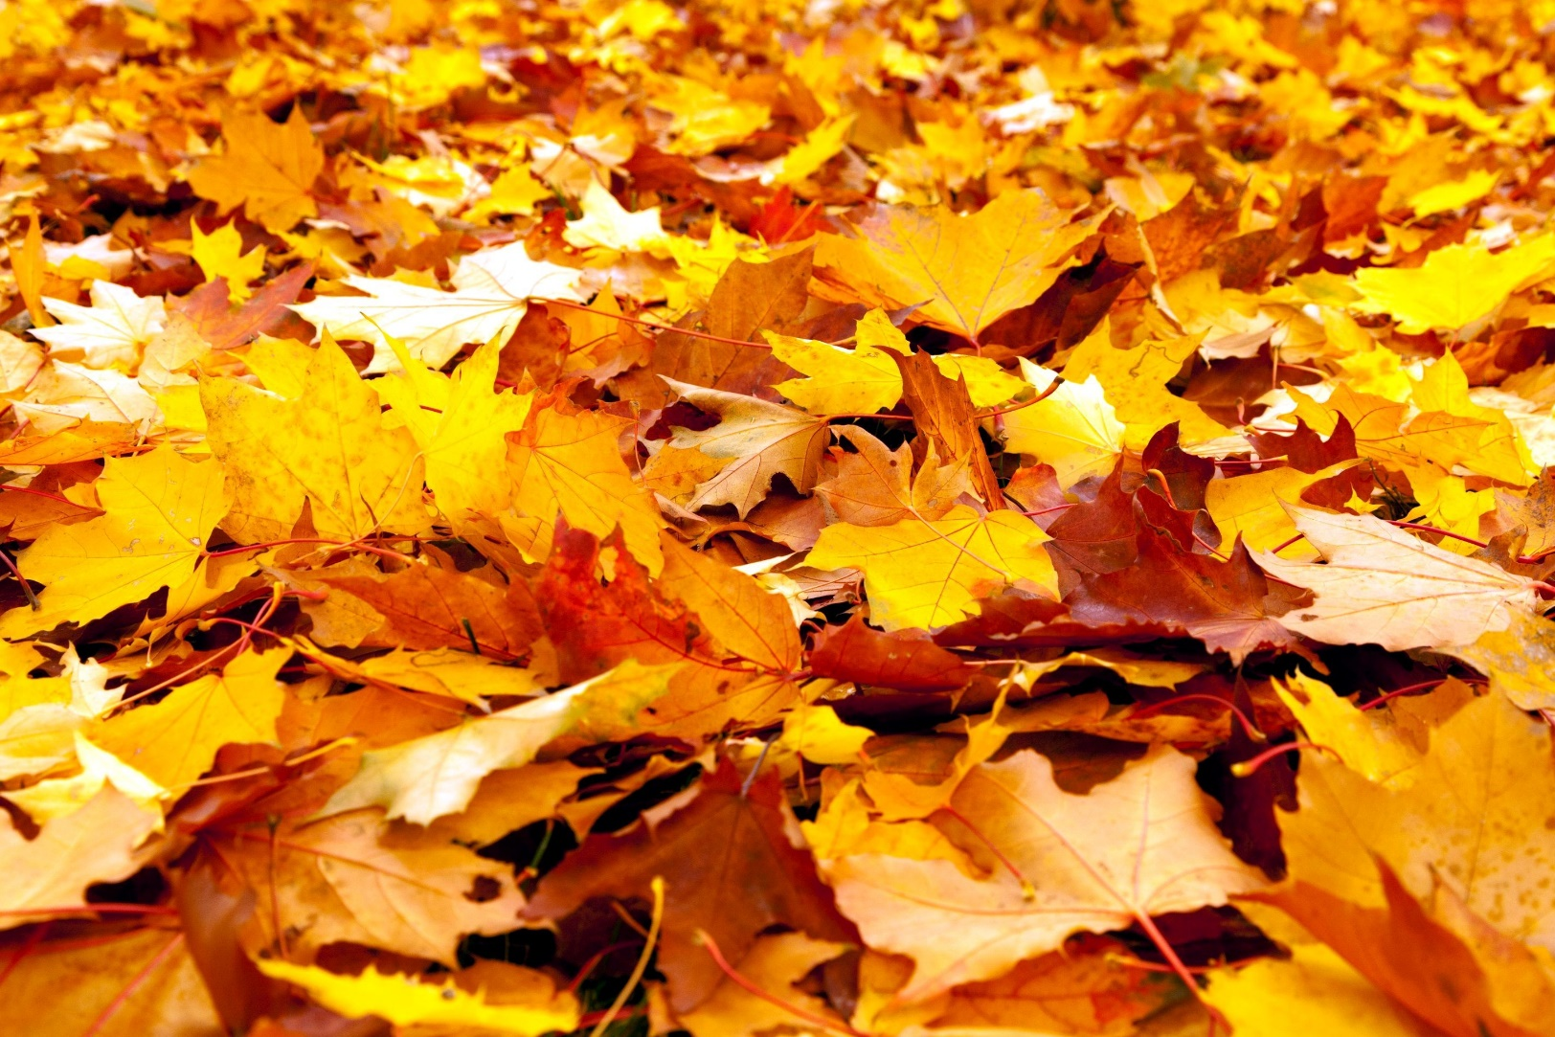

VIDIMO SE SUTRA!
VOLI TE UČITELJICA DUBRAVKA!

